校园活动管理系统
系统设计说明

学号：223401010135 姓名：李芾葳（后端）
学号：223401010122 姓名：秦炜沣（前端）
项目地址：https://github.com/lilili-stuio/campus-activity-system

一、系统整体架构
本系统采用前后端分离架构，前端使用 Vue 3 + Vite 构建单页应用（SPA），后端使用 SpringBoot 3.2 提供 RESTful API 服务，数据库使用 H2 内嵌文件数据库，认证方案采用 JWT 无状态令牌。
选择此架构的原因：
（1）前后端分离使前端（秦炜沣）与后端（李芾葳）可并行开发，通过 RESTful API 约定接口后独立调试。
（2）选用 H2 内嵌数据库而非 MySQL，免去教师评审时的数据库安装配置步骤，实现开箱即用。
（3）JWT 无状态认证避免了服务端 Session 管理开销，适合轻量级应用。
各层功能说明：
Vue 3 前端层：负责用户界面渲染、路由控制（Vue Router）、状态管理（Pinia）、HTTP 请求（Axios）。运行在 localhost:5173。
SpringBoot 后端层：负责业务逻辑处理、API 接口暴露、JWT 身份认证与鉴权拦截。采用 Controller → Service → Repository 三层架构。运行在 localhost:8080。
H2 数据库层：负责数据持久化，以本地文件形式存储（./data/campus_activity.mv.db），通过 JPA/Hibernate 实现 ORM 映射。

系统架构图如下（图1）：
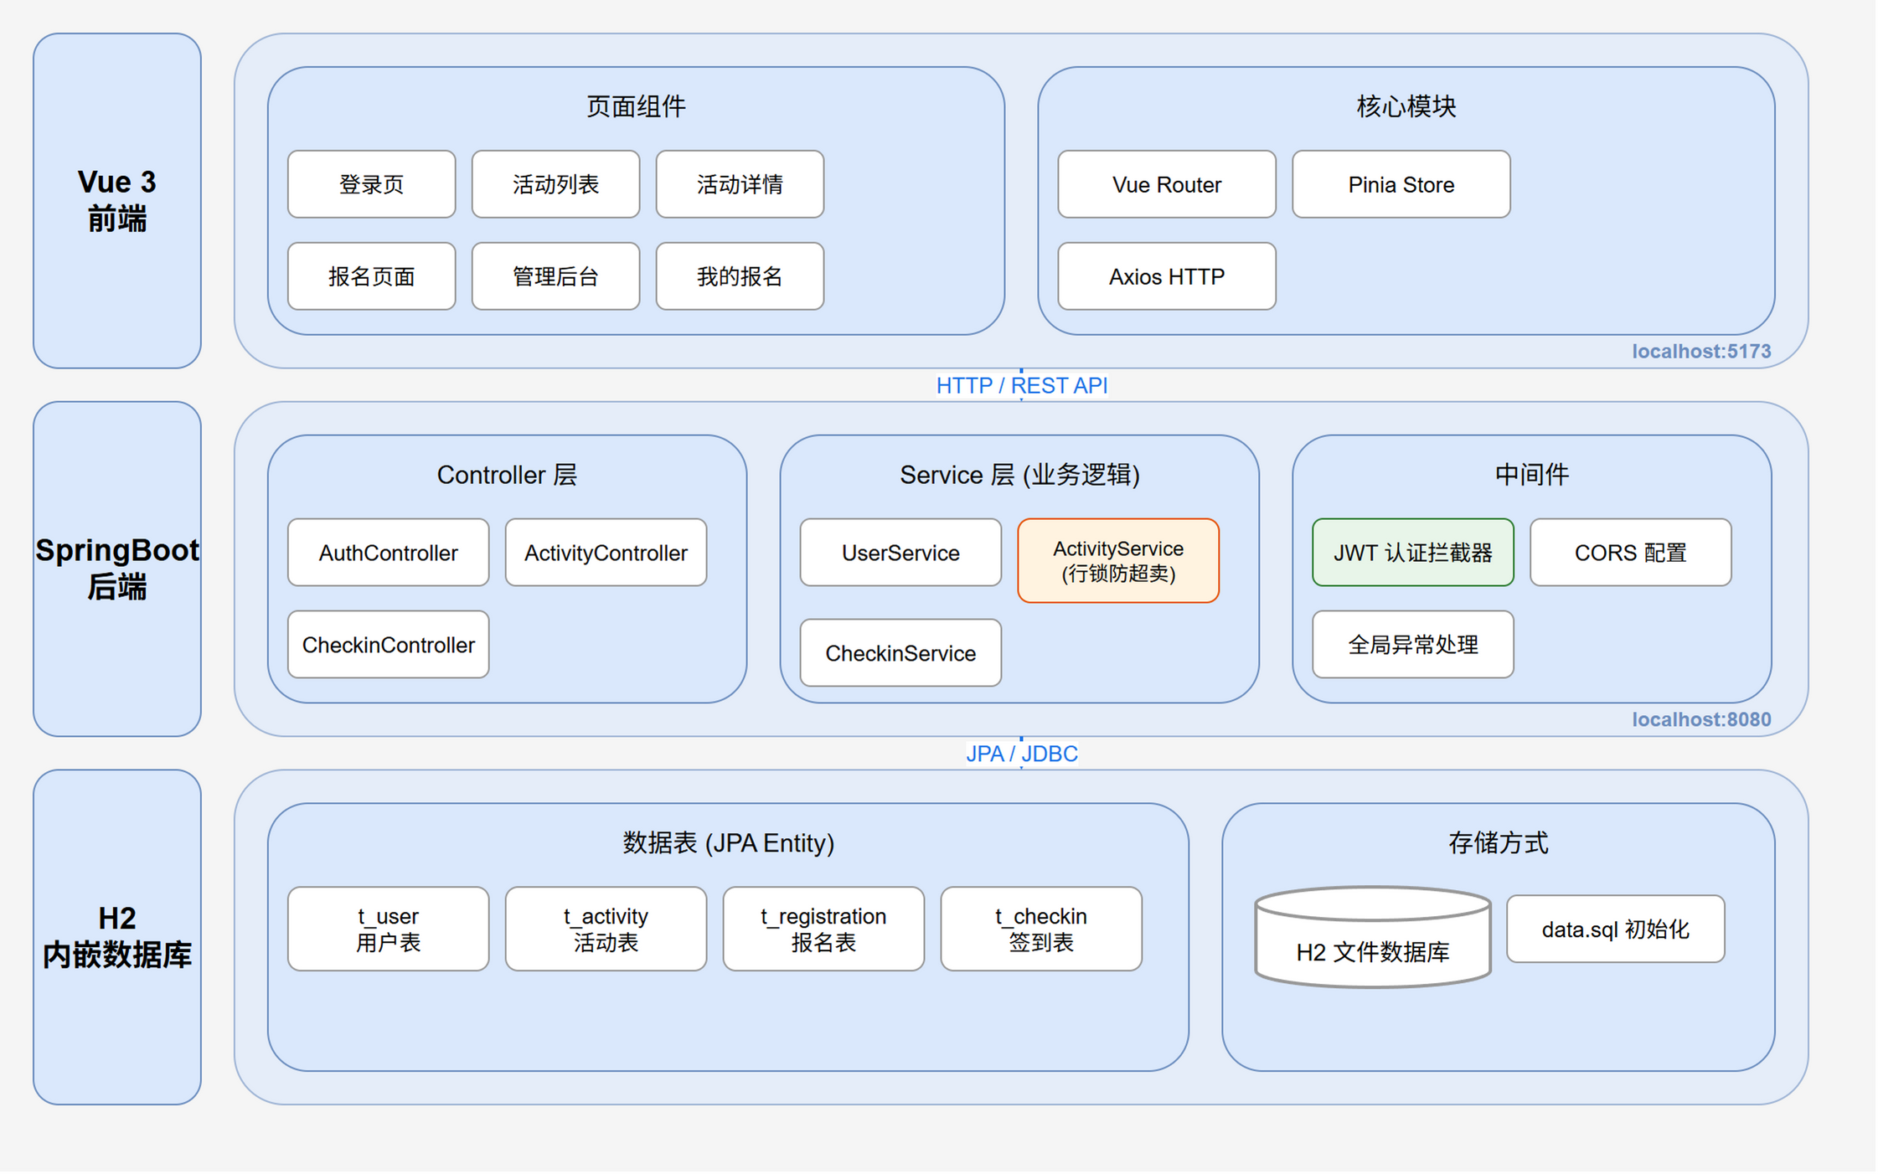
图1 系统整体架构图

二、数据库设计
1. ER 图
本系统共涉及 4 个实体：用户（t_user）、活动（t_activity）、报名（t_registration）、签到（t_checkin）。
各实体之间的联系：
· 一个用户可创建多个活动（1:N，created_by 外键）
· 一个用户可报名多个活动，一个活动可被多个用户报名（M:N，通过 t_registration 中间表实现）
· 一个用户可签到多次，一个活动可被多个用户签到（1:N 双向）

系统 ER 图如下（图2）：
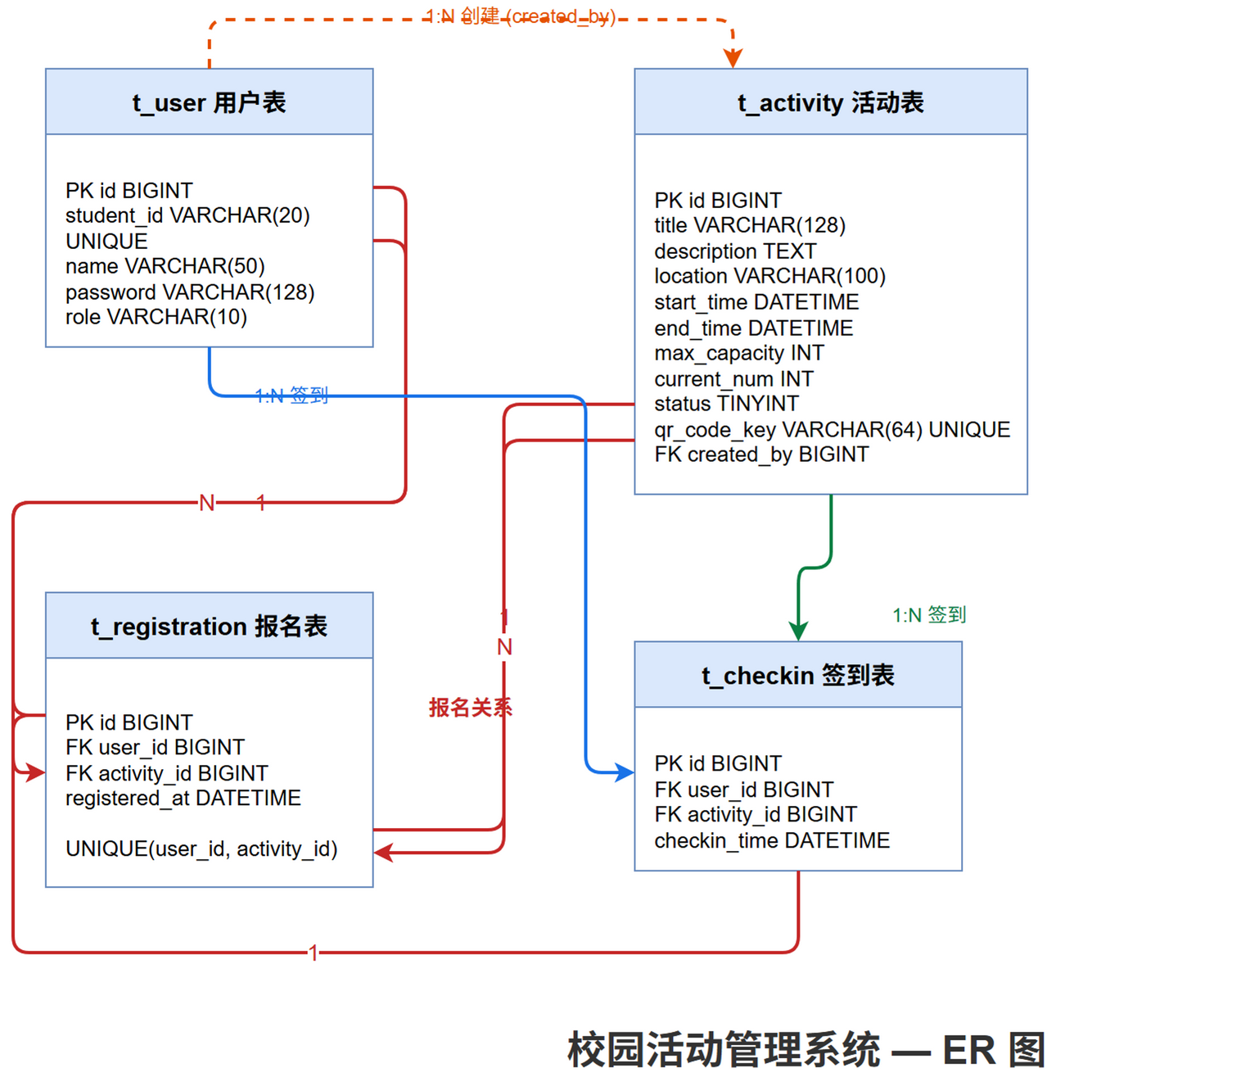
图2 系统数据库ER图

2. 核心表结构
表1 t_user 用户表
字段名 | 数据类型 | 约束 | 业务含义
id | BIGINT | PK, Auto Inc | 用户唯一标识
student_id | VARCHAR(20) | NOT NULL, UNIQUE | 学号，用于登录
name | VARCHAR(50) | NOT NULL | 用户姓名
password | VARCHAR(128) | NOT NULL | 登录密码
role | VARCHAR(10) | NOT NULL | 角色：admin管理员 / student学生

表2 t_activity 活动表
字段名 | 数据类型 | 约束 | 业务含义
id | BIGINT | PK, Auto Inc | 活动唯一标识
title | VARCHAR(128) | NOT NULL | 活动名称
description | TEXT |  | 活动详细描述
location | VARCHAR(100) |  | 活动地点
start_time | DATETIME | NOT NULL | 活动开始时间
end_time | DATETIME | NOT NULL | 活动结束时间
max_capacity | INT | NOT NULL | 最大报名人数
current_num | INT | DEFAULT 0 | 当前已报名人数（Service层加行锁防超卖）
status | TINYINT | NOT NULL | 0-未开始, 1-报名中, 2-已结束
qr_code_key | VARCHAR(64) | UNIQUE | 签到二维码密钥，UUID生成
created_by | BIGINT | FK→t_user.id | 活动创建者ID
created_at | DATETIME | NOT NULL | 创建时间

表3 t_registration 报名表
字段名 | 数据类型 | 约束 | 业务含义
id | BIGINT | PK, Auto Inc | 报名记录ID
user_id | BIGINT | FK→t_user.id | 报名用户ID
activity_id | BIGINT | FK→t_activity.id | 报名活动ID
registered_at | DATETIME | NOT NULL | 报名时间
 |  | UNIQUE(user_id, activity_id) | 防重复报名约束

表4 t_checkin 签到表
字段名 | 数据类型 | 约束 | 业务含义
id | BIGINT | PK, Auto Inc | 签到记录ID
user_id | BIGINT | FK→t_user.id | 签到用户ID
activity_id | BIGINT | FK→t_activity.id | 签到活动ID
checkin_time | DATETIME | NOT NULL | 签到时间

三、Git 仓库核查指引
尊敬的老师，以下是本项目的 Git 协同证据节点，请您重点审查：

分支记录：
本项目共产生 feature 分支 8 个，均已在合并后清理。分支命名遵循 feature/模块-开发者 格式。

PR 交锋记录 1：
https://github.com/lilili-stuio/campus-activity-system/pull/1 → 摘要：秦炜沣在此 PR 中指出李芾葳的签到接口 checkin() 方法没有做防重复签到校验，李芾葳回复「已在 CheckinService 中增加 userId+activityId 双重校验逻辑，并在数据库层加唯一约束」后合并。

PR 交锋记录 2：
https://github.com/lilili-stuio/campus-activity-system/pull/2 → 摘要：李芾葳指出秦炜沣前端未对 API 请求失败做全局错误拦截提示，秦炜沣修改后合并——在 Axios 响应拦截器中增加了统一的错误弹窗处理。

PR 交锋记录 3：
https://github.com/lilili-stuio/campus-activity-system/pull/3 → 摘要：秦炜沣发现报名成功后 currentNum 未在前端实时刷新，李芾葳回复已在 ActivityController 的 register 接口直接返回更新后的报名人数，前端同步更新。

PR 交锋记录 4：
https://github.com/lilili-stuio/campus-activity-system/pull/4 → 摘要：李芾葳发现 t_activity 的 status 字段设计缺少枚举说明，秦炜沣在后端实体类中添加了完整的 Javadoc 注释，并在前端统一了状态常量定义。

